Mapa miasta Czarnków
Miasto Czarnków położone jest w północnej części województwa wielkopolskiego, w powiecie czarnkowsko-trzcianeckim.
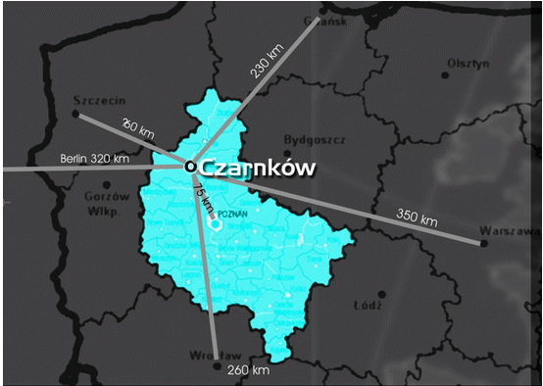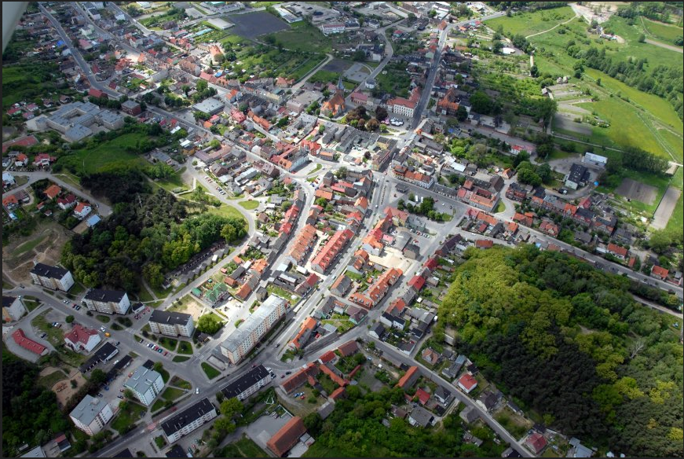
Czarnków na mapie Polski
Czarnków z lotu ptaka

Opracowanie: Lena z rodzicami

